Activité 1 Si ... Alors ...
scripts disponibles IC_Activite_q1.sb2
IC_Activite_q2.sb2 IC_Activite_q3.sb2

Objectifs : remobiliser les structures conditionnelles.

1. On considère le programme Scratch ci-contre.  Que se passe-t-il quand on lance ce programme et que l’on entre :  a. 12 :  b. 18 :  c. 21 : | 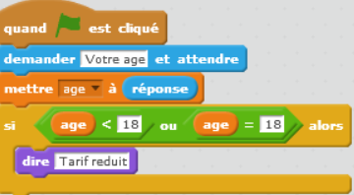
2. On modifie le programme comme ci-contre.  Reprendre les questions de la partie 1.  a. 12 :  b. 18 :  c. 21 : | 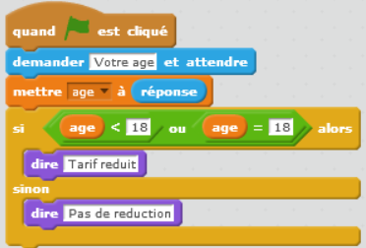

3. On modifie à nouveau le programme comme ci-dessous.
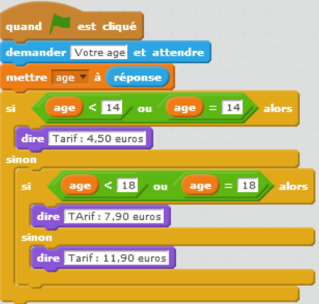
Que se passe-t-il quand on lance ce programme et que l’on entre :
a. 12 :

b. 14 :

c. 17 :

d. 18 :

e. 21 :

